Что почитать
Париж
«Там наверху только Эйфелева башня и никому не нужные музеи,
а настоящий Париж здесь, внизу!» - утверждал герой одного голливудского фильма, показывая товарищу кабачок, расположенный много ниже уровня земли. У каждого свой Париж – этот город так разнообразен. Его хватит всем – и любителям старины, упивающимся атмосферой мощеных камнем узких улочек, и поклонникам недалекого прошлого, когда город вспыхнул всеми красками главного в мире законодателя мод, и глобалистам, ведущим жизнь, в которой слились в одном неоновом вихре все столицы.
Один из самых красивых городов Земли, он гордится собой и любит показать себя со всех сторон. Мы предлагаем Вам книги, где место действия – Париж.
1. "Собор Парижской Богоматери" Виктор Гюго
В "Соборе Парижской Богоматери" средневековая Франция - это исторический фон, на котором разворачивается любовная драма между красавицей цыганкой Эсмеральдой и звонарем собора - горбуном Квазимодо. Любовь преобразила внешне уродливого Квазимодо. Он обрел смелость, чтобы спасти от смерти любимую...
2. "Триумфальная арка" Эрих Мария Ремарк
Это - красивейший из европейских романов XX века. Роман о любви, войне и смерти. Это - печальнейший из европейских романов XX века. Роман о женщине, у которой нет ничего, кроме жалких сиюсекундных побед, - и о мужчине, привыкшем к страху, ненависти и безнадежности, как к своему второму "я".
3. "Три мушкетера" Александр Дюма
Куда податься бедному гасконскому дворянину, если все, что у него есть, это отвага, благородное сердце и честолюбие? Ну конечно в Париж! И конечно, такому храбрецу самое место среди королевских мушкетеров. Однако честь состоять в этом привилегированном полку еще надо заслужить, и самый верный путь... нажить могущественных врагов и обзавестись друзьями.
4. "Милый друг" Ги де Мопассан
Ги де Мопассана нередко называют мастером эротической прозы. Но роман "Милый друг" (1885) выходит за рамки этого жанра. История карьеры заурядного соблазнителя и прожигателя жизни Жоржа Дюруа, развивающаяся в духе авантюрного романа, становится символическим отражением духовного обнищания героя и общества.

БИБЛИОТЕЧНЫЙ
МЕРИДИАН

Добро пожаловать
в мир вечных ценностей!

О самом главном

Нам 115!

С 1898 года - года открытия бесплатной народной библиотеки в Поречье начинается профессиональное летоисчисление местного Храма книги. Сколько читателей, книг, мероприятий было здесь и не перечислить. Библиотека располагалась в разных зданиях, пока не обрела свой постоянный дом, известный сегодня всем жителям района: вначале в доме Попечительства о народной трезвости, в отдельной комнате, который сгорел во время войны. После войны библиотека разместилась на втором этаже дома купцов Минченковых, где и находилась до 7 ноября 1949 года. В новое здание по улице Коммунистической библиотека переехала к 32 годовщине Октября.
С января 1967 года библиотека функционирует в известном и любимом здании по адресу ул. Советская д. 5. Библиотека не раз награждалась грамотами и дипломами, получала по итогам работы переходящее Красное знамя.
Историю нашей библиотеки мы знаем благодаря Вере Евгеньевне Афониной, которая возглавляла библиотеку с 1973 по 2003 г. и написала ее историю.
В октябре 1986 года Указом Президиума Верховного Совета РСФСР Вере Евгеньевне присвоено почетное звание «Заслуженный работник культуры РСФСР» за заслуги в области советской культуры и многолетнюю плодотворную работу.

Сегодня Вера Евгеньевна продолжает заниматься краеведением
в должности главного библиографа МБУК ЦБС.
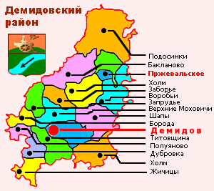
В 1976 году Государственные библиотеки района были объединены в единую централизованную сеть. С этого момента все библиотеки – районная, зональная, две детских, 24 сельских – рассматриваются как одна, с общим книжным фондом, единым штатом.

В настоящее время библиотечное обслуживание района осуществляют 22 библиотеки, которыми с 2003 руководит Татьяна Викторовна Бурлакова. Библиотека сегодня – это информационный, культурный и просветительский центр Демидовского района. Пользователями библиотек района являются более 14 тысяч человек, фонд составляет свыше 167 тысяч экземпляров. Библиотека настолько прочно вписалась в жизнь района, что стала важной частью его культурного пространства.
Основой и смыслом жизни библиотек являются постоянные читатели.
Для них созданы и работают клубы по интересам, которые мы считаем своим особым достижением. Клуб – визитная карточка библиотеки, центр культуры и досуга для жителей города и поселений. Сегодня их 31 и в каждом царит атмосфера доверия, общности интересов и конечно КНИГИ.
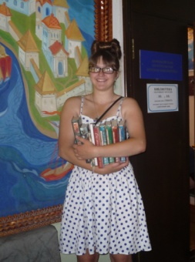
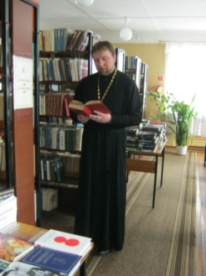
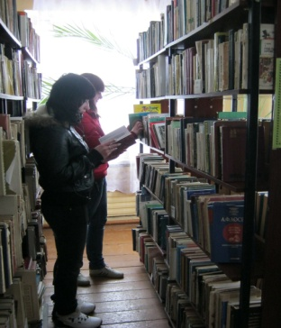
Сейчас многие рассуждают, что время традиционных книг, а с ними и библиотек на исходе. В наше информационное время человек приспособил для чтения множество электронных устройств, в которых это всего лишь одна из функций. Но именно органика книги создает процесс чтения: свободу места, времени, позы. Мы читаем при любом свете, текст устойчив, нет мелькания страниц, всегда можно вернуться назад, приятен шелест книжных страниц. Хорошая книга всегда гармонизирует нас. Бумажный вариант книг наряду с более «продвинутыми» формами восприятия информации остается основой библиотек как хранилищ культурных ценностей.
Юных жителей города пригласили в «Читай - город». В викторине
«В гостях у любимых книжек», ребята по описанию угадывали любимых героев. Особым успехом у детей и родителей пользовалась выставка книг и игрушек «Игровой калейдоскоп», ребята с удовольствием рассматривали яркие новые книги подаренные депутатом районного Совета депутатов Игорем Валерьевичем Корнеевым, узнавали игрушечных героев, брали книги на дом. Множество игр, конкурсов и викторин для своих читателей подготовили сотрудники детской библиотеки. Праздничное настроение царило повсюду. В читальном зале детской библиотеки свои любимые песни ребята исполняли в караоке, профессионально пела Лиза Лакеенкова. Дети постарше посетили творческую мастерскую «Твори чудеса из бумаги», все ушли с собственноручно сделанными цветами.
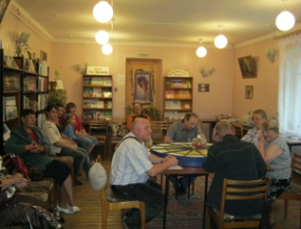
В читальном зале центральной библиотеки для гостей прошли литературный ринг «Что? Где? Когда?» и поэтическая мастерская «Хранители памяти», особую задушевность мероприятиям придало живое исполнение песен Дмитрием Королевым и Игорем Ширшовым.
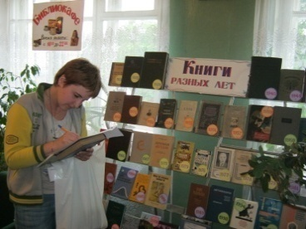
В фойе библиотеки работало «Библиокафе», пользовавшееся необычайной популярностью. С удовольствием посетители мероприятия приняли участие в возведении «Литературного Эвереста Демидова».
Все участники библиоквеста «Книга откроет вам мир замечательный» успешно прошли все предложенные задания и получили заслуженные призы.
С 18 до 22 часов прошел мастер–класс по компьютерному консультированию, работал бесплатный Интернет.
С 20.00 представители компании Амвэй пригласили желающих на мастер – класс «Сотворим красоту».
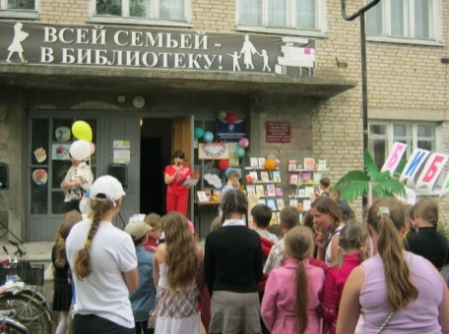
Завершилась Библионочь флешмобом по запуску шаров и фонарика.
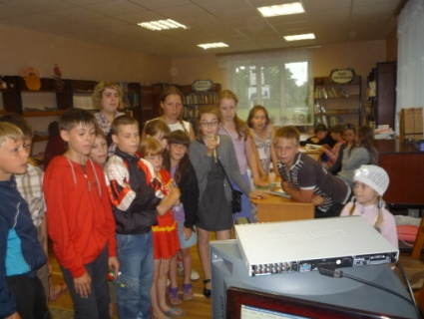

Значимые события юбилейного 2013 года
- «Библионочь 2013» - акция, посвященная юбилею центральной библиотеки
- «Книга откроет Вам мир замечательный» - библиолитературный квест
- «Библиотечный меридиан» - библиотечная газета МБУК ЦБС Демидовского района
- «Хорошие книги» - проект поддержки чтении совместно с районной газетой «Поречанка»
- Создание сайта МБУК ЦБС
- «Библиотечные профессионалы 2013» - профессиональный конкурс
- 20 лет клубу «Что? Где? Когда?»
- 50 лет районному литературному объединению «Колос»
- «Россия, Русь! Храни себя, храни!» - презентация выставки к 1025-летию крещения Руси
- «Волшебный мир чтения» - «литературная скамейка, работает с июня 2013 г.
- «Сердца, согретые любовью» - акция, посвященная Дню семьи, любви и верности

«Библионочь 2013»
Впервые за свою историю Демидовская центральная библиотека в день Славянской письменности и культуры, в преддверии Дня библиотек. пригласила своих читателей, жителей и гостей города на социально – культурную акцию «Библионочь – 2013».
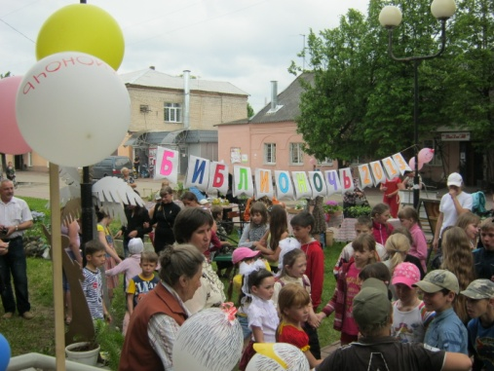
С 16.30 до 22-00 библиотека гостеприимно распахнула свои двери. Главная задача акции - пробудить интерес к книге, чтению хорошей литературы. Библиотекой были подготовлены мероприятия для пользователей разного возраста.
Празднично украшенная территория привлекала внимание. Вдоль дорожки, ведущей в библиотеку расположились члены клуба «Во саду ли, в огороде», учителя МБОУ СОШ № 1 с выставкой – ярмаркой «Поречская усадьба 2013 (весна)».

Кто же читает сегодня в библиотеках МБУК ЦБС?
Основными нашими посетителями в настоящее время являются люди старшего и среднего возраста с устойчивыми сформировавшимися навыками традиционного чтения. Молодое поколение приходит чаще всего для просмотра периодических изданий и получения информации в помощь учебе. Сегодня библиотека - это не что-то застывшее и неизменное.Мы развиваемся и внедряем новые формы взаимодействия с заинтересованным читателем.На сайте администрации МО «Демидовский район» Смоленской области МБУК ЦБС имеет свою страничку, которая систематически обновляется. С 2013 г. в оперативном режиме посетители могут узнать о предстоящих событиях в библиотеке, о проведенных мероприятиях, о новых поступлениях с собственного сайта библиотеки htth://demidov.library67.ru
В центральной библиотеке более 10 лет работает Центр правовой информации. Пользователем Центра может стать любой житель города. Здесь можно обратиться к информационным ресурсам официального сайта администрации города, получить информацию из ИНТЕРНЕТА, записать или распечатать ее.
Что предлагают пользователям библиотеки сегодня?
В библиотеках сегодня можно получить подробную информацию о новинках художественной литературы, встретиться с известными писателями и интересными людьми, подготовить реферат, получить электронную и печатную версию нужной информации. Библиотекари помогут вам найти любой закон, предоставить электронные версии. Вы можете посетить выставки творческих работ и сами принять в них участие как автор или владелец интересных коллекций, передать в дар прочитанные книги. Мы продолжаем внедрять новые и интересные формы работы библиотек.

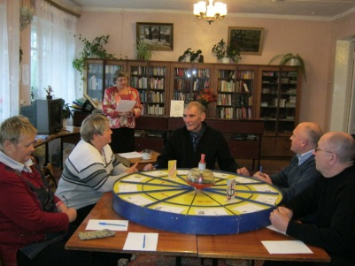
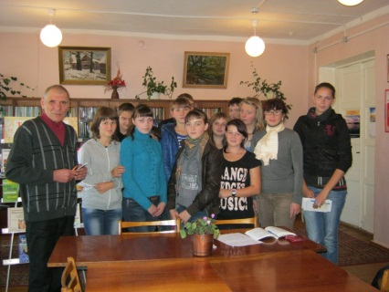
Члены клуба «Во саду ли
в огороде» на очередном
заседании
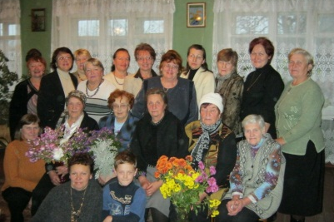

Вечер-встреча с журналистом Заседание клуба
«С ручкой и блокнотом» «Что? Где? Когда?»
Библиотека вчера

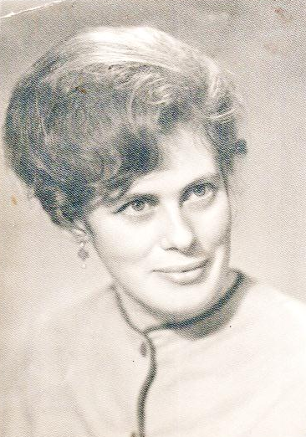

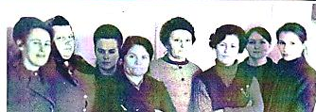
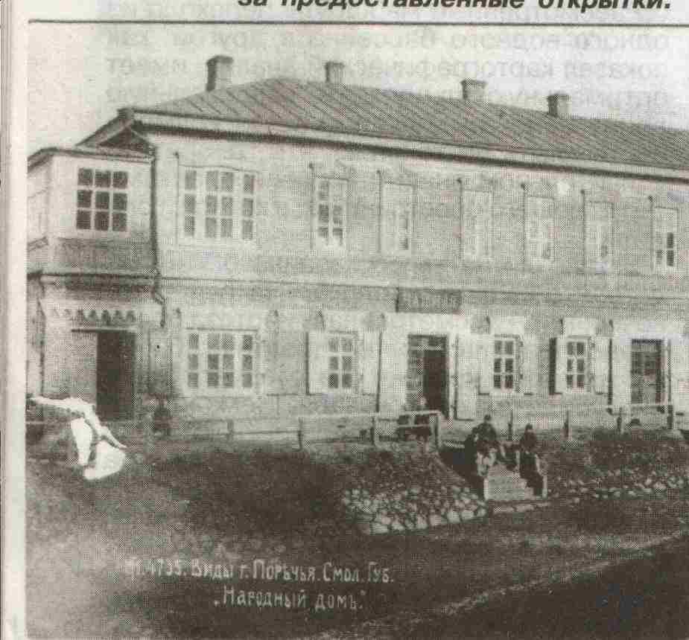
Библиотека сегодня
